ELIO
(ELIO)
Premiéra: 9.5.2025
PIXAR, USA 2025

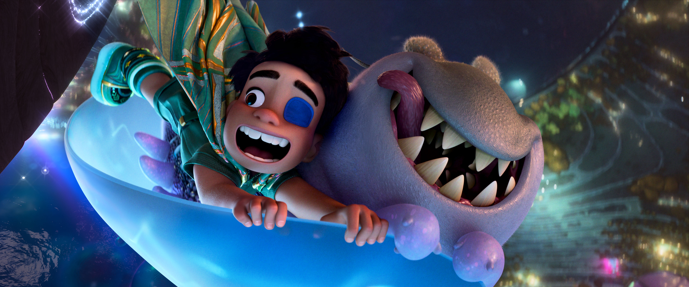

Réžia: Madeline Sharafian, Domee Shi, Adrian Molina
Scenár: Derek Williams, Jordan RempelKamera: Nigel Bluck
Hudba: Rob Simonsen
Kamera: Derek Williams, Jordan Rempel
Hrajú v slovenskom znení: Michal Domonkoš,Radka Kopriva, Danica Jurčová, Zuzana Šebová Kubovčíková a ďalší...

Ľudia už po stáročia sa snažia nadviazať komunikáciu s vesmírom a mimozemskými civilizáciami. V novom celovečernom animovanom filme spoločnosti Disney a Pixar Elio však vesmír volá späť!
Vesmírne dobrodružstvo predstavuje chlapca Elia, vesmírneho fanatika s bujnou fantáziou a obrovskou posadnutosťou mimozemšťanmi. Keď ho teda tí prenesú do Komuniverzu, medziplanetárnej organizácie so zástupcami z ďalekých galaxií, Elio sa do tohto epického podniku pustí naplno. Elio, omylom označený za vodcu Zeme, si musí vytvoriť nové putá s excentrickými mimozemskými formami života, prekonať krízu medzigalaktických rozmerov a nejako zistiť, kto a kde má skutočne byť.

Prístupnosť: nevhodné pre vekovú kategóriu maloletých do 7 rokov
Deskriptory: strach
Žáner: animovaný, sci-fi, dobrodružný
Verzia: 2D a 3D so slovenský dabingom
Stopáž: 100 minút
Formát: 2D a 3D zvuk 5.1, 2D Atmos

